Relatório de Arquitetura e Status do Pipeline de Dados — TCC
Guilherme
26 de agosto de 2026
Table of Contents
1 Resumo executivo 1
2 Arquitetura do projeto 2
3 Tecnologias e ambiente 2
4 Fontes de dados 3
5 Camada Bronze 3
6 Camada Silver 4
7 Camada Gold 4
7.1 Município–estação 4
7.2 Fato de internação 5
7.3 Fato de internação com meteorologia 5
8 Organização do código 5
9 Execução dos controles de qualidade 6
10 Preparação para o Airflow 7
11 Status consolidado 7
12 Próximos passos recomendados 7
13 Conclusão 7

1 Resumo executivo
O projeto implementa um pipeline de Engenharia de Dados para integrar internações hospitalares do SIH/DATASUS, dados meteorológicos do INMET, municípios do IBGE e a classificação CID-10. O recorte principal é o estado de São Paulo, com competências de 2023 a 2025.
A solução utiliza arquitetura Medallion, dividida em Bronze, Silver e Gold. Cada camada possui responsabilidades próprias e uma camada formal de Data Quality. Os processamentos são executados com Python e Apache Spark dentro de Docker. O pipeline de dados e os controles de qualidade estão implementados; a orquestração com Airflow e o consumo em Power BI são etapas posteriores.

2 Arquitetura do projeto
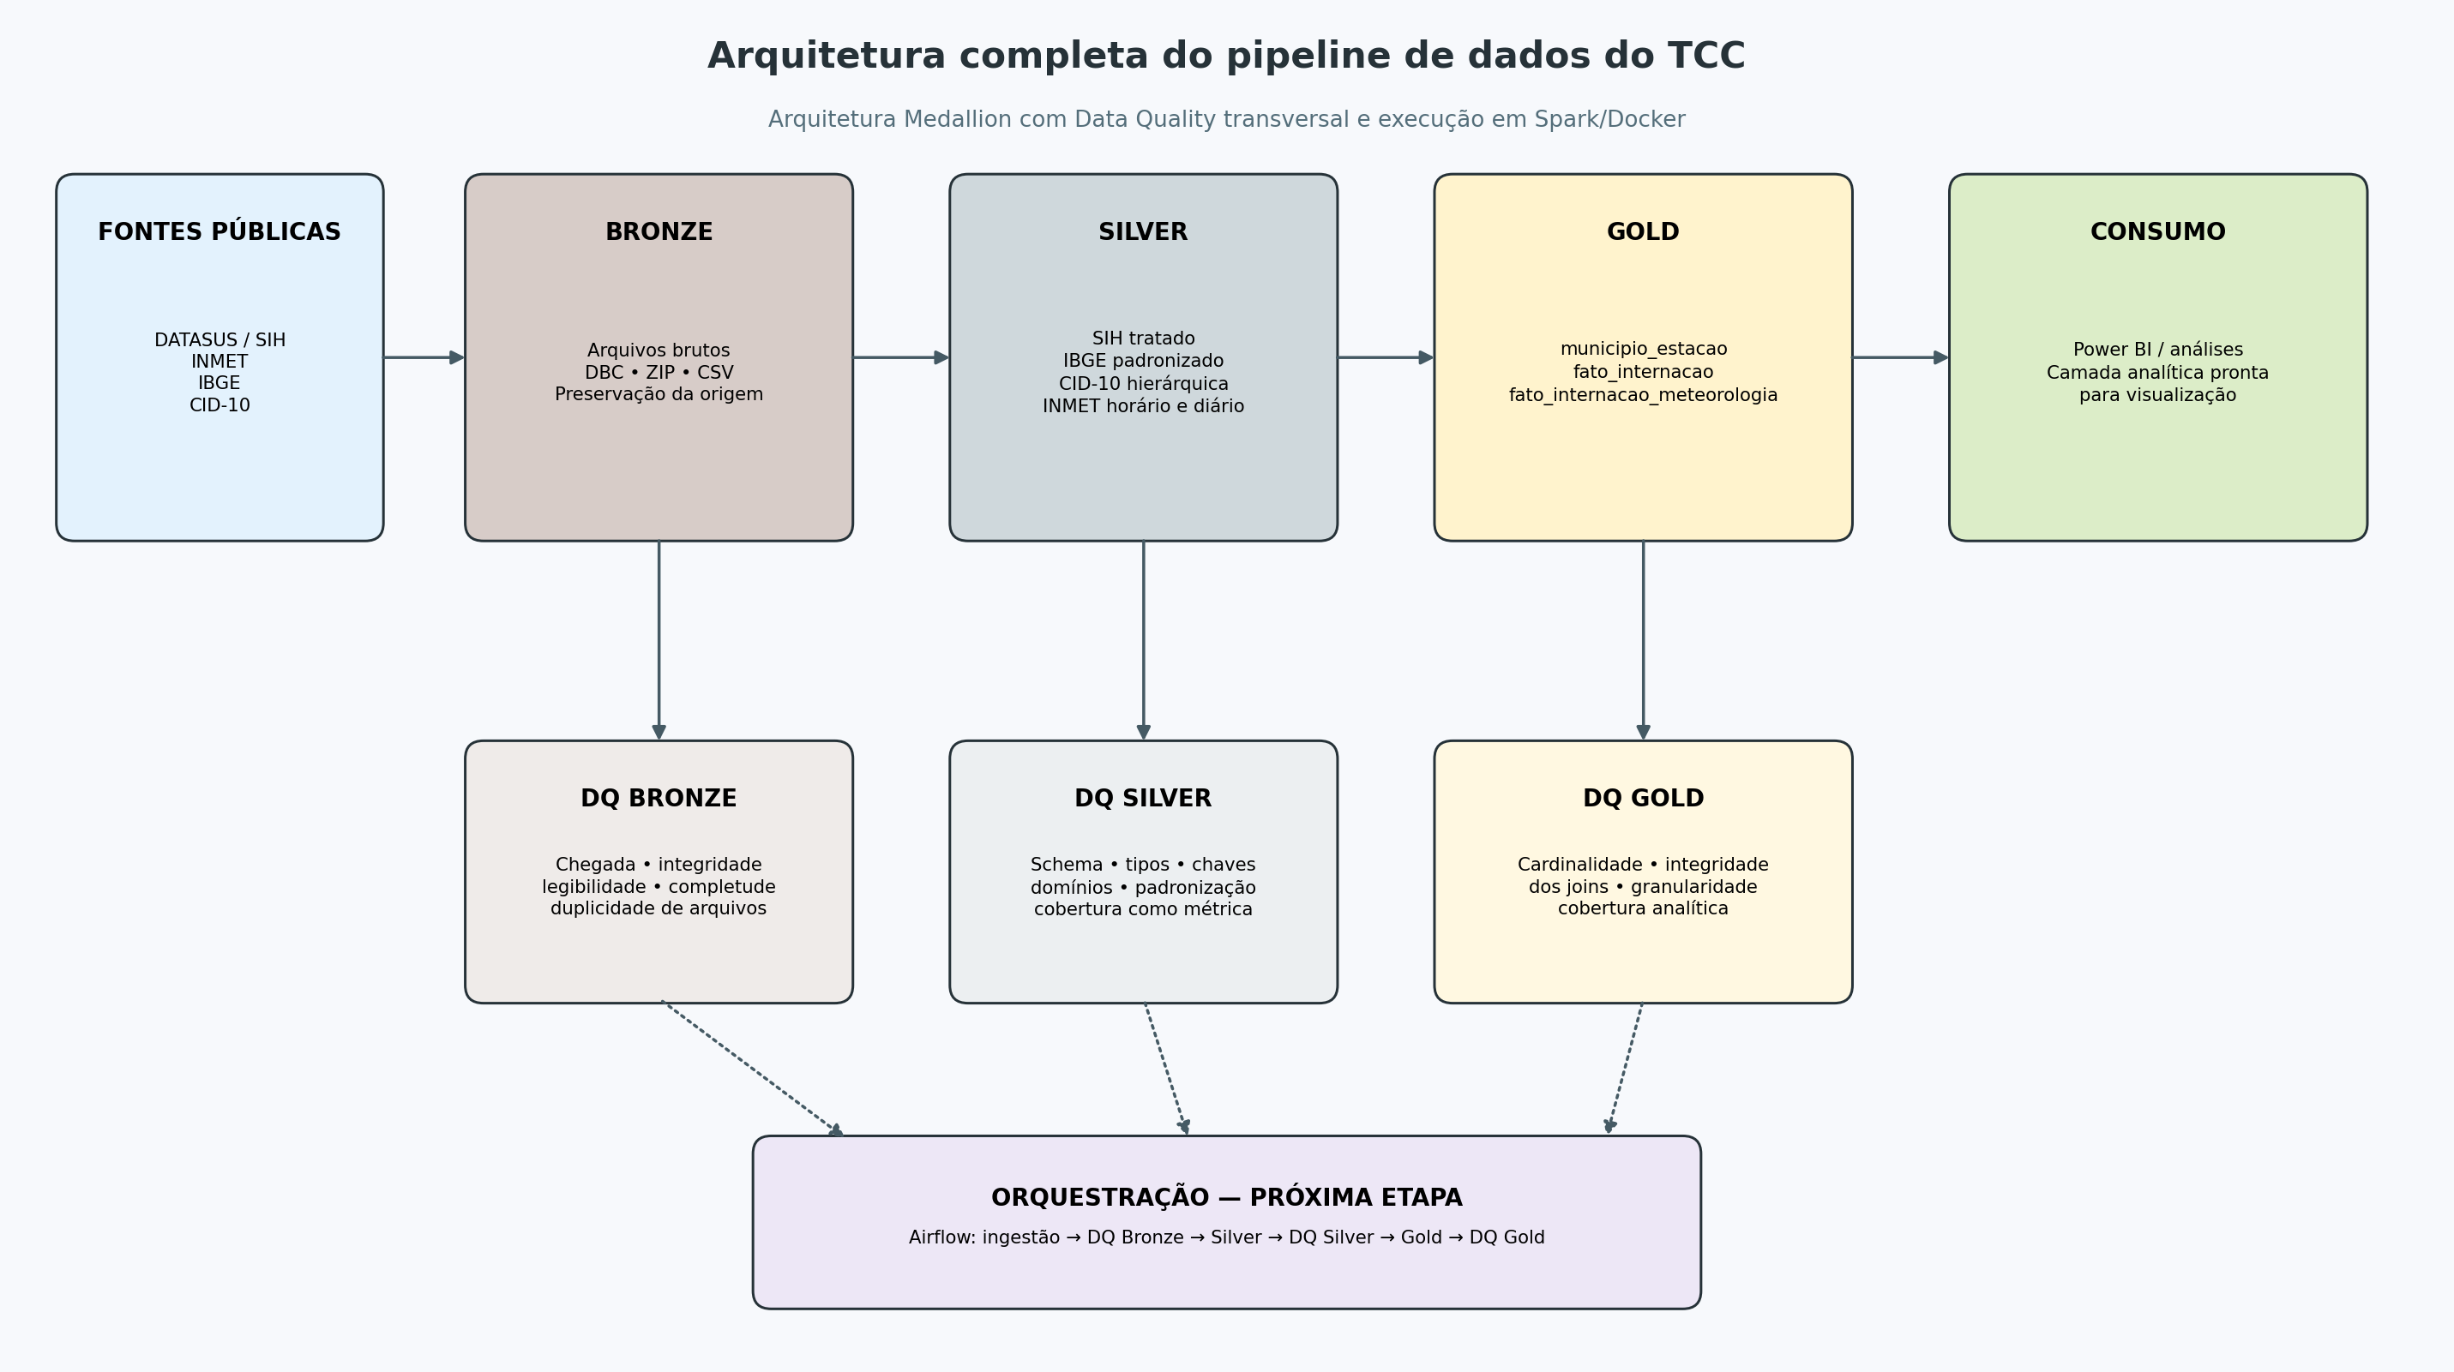
Arquitetura completa do pipeline
O fluxo lógico é:
- As fontes públicas são ingeridas e preservadas na Bronze.
- O Data Quality da Bronze confirma chegada, integridade e legibilidade.
- A Silver transforma, padroniza e organiza os datasets.
- O Data Quality da Silver valida schema, tipos, chaves, domínios e consistência.
- A Gold integra as dimensões e fatos para uso analítico.
- O Data Quality da Gold prova que os joins preservaram cardinalidade, granularidade e significado analítico.
- Airflow deverá orquestrar essa sequência, impedindo o avanço quando uma regra crítica falhar.

3 Tecnologias e ambiente
Componente | Uso no projeto
Python | Ingestão, transformações e controles técnicos
Apache Spark 3.5 / PySpark | Processamento distribuído das camadas Silver e Gold
Docker Compose | Ambiente reproduzível de desenvolvimento
JupyterLab | Exploração e testes locais
Parquet | Persistência das tabelas Silver e Gold
PyArrow | Conversões e escrita intermediária do SIH
pyreaddbc / dbfread | Leitura e conversão dos arquivos DBC/DBF do SIH
pyshp | Processamento da malha municipal do IBGE
Airflow | Próxima etapa de orquestração
Power BI | Camada de consumo analítico planejada
O serviço Docker atual chama-se spark, usa a imagem jupyter/pyspark-notebook:spark-3.5.0, monta src, data e notebooks em /home/jovyan/work e expõe o JupyterLab na porta 8888.

4 Fontes de dados
Fonte | Conteúdo | Formato Bronze | Recorte
DATASUS / SIH | Autorizações de internação hospitalar reduzidas | DBC mensal | São Paulo, competências 2023–2025
INMET | Observações meteorológicas históricas | ZIP anual com CSVs | Estações de São Paulo, 2023–2025
IBGE | Malha e atributos municipais | ZIP com Shapefile/DBF | 645 municípios de SP, base 2022
CID-10 | Capítulos, grupos, categorias e subcategorias | ZIP e CSV | Classificação oficial disponível na fonte

5 Camada Bronze
A Bronze preserva os arquivos recebidos sem aplicar regras analíticas. Os scripts existentes são sih.py, inmet.py, ibge.py e cid10.py.
O Data Quality está centralizado em src/quality/bronze:
- dq_sih.py: presença mensal, arquivos vazios, coerência ano/mês, abertura real do DBC e duplicidade por hash.
- dq_inmet.py: presença anual, integridade dos ZIPs, CSVs internos, legibilidade e coerência do ano.
- dq_ibge.py: integridade do ZIP e conjunto mínimo de componentes do Shapefile.
- dq_cid10.py: integridade do ZIP, CSVs esperados, cabeçalhos e correspondência entre ZIP e arquivos extraídos.
Os dados atuais foram aprovados: 36 arquivos SIH, três ZIPs anuais INMET, a malha IBGE 2022 e os quatro CSVs da CID-10.

6 Camada Silver
A Silver transforma os dados brutos em datasets tipados e padronizados:
Dataset | Resultado atual
SIH | 8.409.047 registros
IBGE | 645 municípios
CID-10 | 12.451 códigos
INMET horário | 1.052.160 registros e 40 estações
INMET diário | 43.840 registros e 40 estações
O processamento do INMET diário agrega as observações horárias por estação e data, preservando indicadores de quantidade de observações válidas para precipitação, temperatura, umidade e vento.
O framework reutilizável em src/common/validators.py oferece validações de colunas, tipos, quantidades, chaves únicas, nulos, intervalos, períodos, valores aceitos, condições e cobertura. Os resultados são classificados em:
- ERROR: reprova o dataset e interrompe o pipeline.
- WARNING: registra desvio relevante sem bloquear automaticamente.
- INFO: registra métricas descritivas.
Todos os cinco DQs Silver foram aprovados. A cobertura diária observada foi:
Variável | Cobertura
Temperatura | 92,23%
Umidade | 90,42%
Precipitação | 83,41%
Vento | 82,50%
Esses percentuais são métricas, pois os nulos meteorológicos refletem características da fonte e não falhas da agregação.

7 Camada Gold

7.1 Município–estação
A tabela municipio_estacao associa cada município paulista à estação INMET selecionada, usando distância geográfica.
- 645 municípios, com CD_MUN único.
- 40 estações utilizadas.
- Nenhum município sem estação.
- Distância média: 34,29 km.
- Distância máxima: 145,63 km.

7.2 Fato de internação
A fato_internacao integra SIH, IBGE, município–estação e CID-10. O volume final é de 8.409.047 registros, igual ao SIH Silver, comprovando que os joins não multiplicaram nem eliminaram internações.
Ela contém 645 municípios, 40 estações e 9.573 diagnósticos distintos. As categorias complementares U09 e U10, ausentes no arquivo CID legado, são aceitas explicitamente na configuração; qualquer outra categoria desconhecida permanece como erro.

7.3 Fato de internação com meteorologia
A fato_internacao_meteorologia integra a fato base com o INMET diário por codigo_estacao + data_internacao.
- Registros antes do join: 8.409.047.
- Registros depois do join: 8.409.047.
- Internações com meteorologia: 8.236.990.
- Internações fora do período INMET: 172.057, registradas como informação.
- Internações sem match dentro de 2023–2025: zero.
- Matches com 24 observações de origem: regra aprovada.
- Flags meteorologia_disponivel e motivo_sem_meteorologia: coerentes.
Cobertura por internação com match:
Variável | Cobertura | Referência atual
Temperatura | 95,04% | 90%
Umidade | 94,66% | 90%
Precipitação | 84,94% | 80%
Vento | 86,78% | 80%

8 Organização do código
TCC/
├── data/
│ ├── bronze/
│ ├── silver/
│ └── gold/
├── docker/
│ └── Dockerfile
├── notebooks/
├── src/
│ ├── bronze/
│ ├── silver/
│ ├── gold/
│ ├── common/
│ │ └── validators.py
│ └── quality/
│ ├── bronze/
│ ├── silver/
│ └── gold/
├── docker-compose.yml
├── requirements.txt
└── README.md

9 Execução dos controles de qualidade
Exemplos no PowerShell, a partir da raiz do projeto:
docker compose up -d
# Bronze
docker compose exec -T spark /opt/conda/bin/python src/quality/bronze/dq_cid10.py
docker compose exec -T spark /opt/conda/bin/python src/quality/bronze/dq_ibge.py --ano 2022
docker compose exec -T spark /opt/conda/bin/python src/quality/bronze/dq_inmet.py --ano-inicio 2023 --ano-fim 2025
docker compose exec -T spark /opt/conda/bin/python src/quality/bronze/dq_sih.py --ano-inicio 2023 --mes-inicio 1 --ano-fim 2025 --mes-fim 12
# Silver
docker compose exec -T spark spark-submit src/quality/silver/dq_sih.py
docker compose exec -T spark spark-submit src/quality/silver/dq_ibge.py
docker compose exec -T spark spark-submit src/quality/silver/dq_cid10.py
docker compose exec -T spark spark-submit src/quality/silver/dq_inmet.py
docker compose exec -T spark spark-submit src/quality/silver/dq_inmet_diario.py
# Gold
docker compose exec -T spark spark-submit src/quality/gold/dq_municipio_estacao.py
docker compose exec -T spark spark-submit src/quality/gold/dq_fato_internacao.py
docker compose exec -T spark spark-submit src/quality/gold/dq_fato_internacao_meteorologia.py

10 Preparação para o Airflow
Os módulos de DQ retornam relatórios estruturados e lançam ValueError em falhas críticas. Isso permite que futuras tasks do Airflow sejam marcadas como FAILED e bloqueiem as etapas seguintes. A sequência planejada é:
bronze → dq_bronze → silver → dq_silver → gold → dq_gold → consumo
O Airflow ainda não está instalado no docker-compose.yml e não há DAGs implementadas. Recomenda-se, como próxima etapa, adicionar scheduler, webserver, banco de metadados e DAGs parametrizadas por período.

11 Status consolidado
Área | Status
Ingestão Bronze | Implementada
Transformações Silver | Implementadas
Modelagem Gold | Implementada
Data Quality Bronze | Implementado e aprovado
Data Quality Silver | Implementado e aprovado
Data Quality Gold | Implementado e aprovado
Ambiente Spark/Docker | Implementado
Airflow | Planejado, ainda não implementado
Power BI | Planejado, fora do repositório atual

12 Próximos passos recomendados
- Implementar a orquestração Airflow e as dependências entre processamento e DQ.
- Persistir os relatórios de qualidade em JSON ou tabela histórica para auditoria.
- Parametrizar períodos e volumes esperados conforme a atualização das fontes.
- Criar testes unitários para os validadores genéricos.
- Construir o modelo e os painéis no Power BI.
- Adicionar monitoramento de duração, volume, warnings e tendência de cobertura.

13 Conclusão
O projeto possui atualmente uma arquitetura de dados completa até a camada Gold, com controles formais de qualidade adequados à responsabilidade de cada camada. A separação entre ingestão, transformação, integração e Data Quality reduz validações duplicadas, melhora a auditabilidade e deixa o pipeline preparado para orquestração com Airflow.

